##### Norm

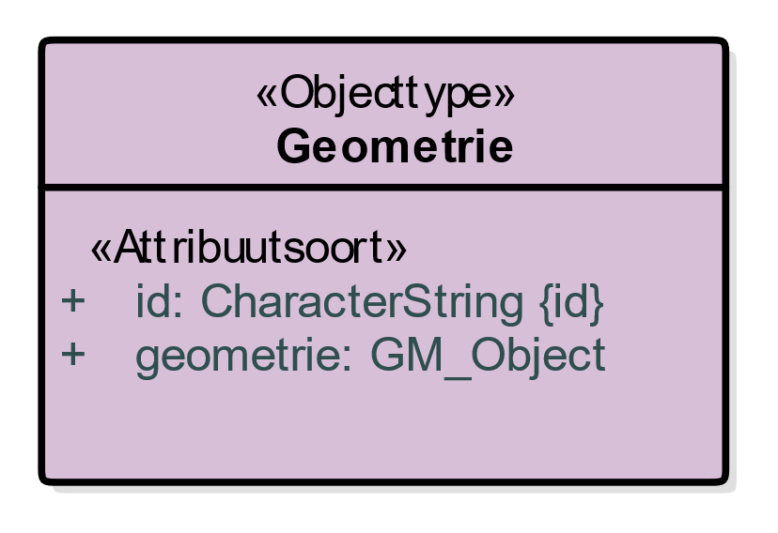

1. Uitsnede uit IMOW-diagram voor objecttype Geometrie

Geometrie kent de volgende attributen:

* + *id*: het identificerend attribuut dat gebruikt wordt om naar de Geometrie te verwijzen. Verplicht attribuut. Komt 1 keer voor.
  + *geometrie*: het attribuut dat de coördinaten van de Geometrie bevat. Verplicht attribuut. Komt 1 keer voor[1].

Geometrie kent geen waardelijsten en constraints.

1. TPOD1850